МБОУ «Борецкая СОШ»

Дидактические игры

Воспитатель Акатова Т.А.

2019г.

Одним из эффективных путей активизации познавательной деятельности дошкольников является дидактическая игра.
Игру можно назвать восьмым чудом света, так как в ней заложены огромные воспитательные, образовательные и развивающие возможности. В процессе игр дети приобретают самые различные знания о предметах и явлениях окружающего мира. Игра развивает детскую наблюдательность и способность определять свойства предметов, выявлять их существенные признаки.
Цвет оказывает на ребенка огромное эмоциональное воздействие. В процессе игры дети учатся решать простые умственные задачи, такие как: поставить рядом два предмета одинакового цвета, сравнить их, сгруппировать предметы одинакового цвета, правильно назвать цвет, материал.
Хочу поделиться очень простыми, но в тоже время очень интересными, а главное познавательными играми, которые не требуют особой подготовки, а материал для игр находится всегда под рукой.
В возрасте 3-4 лет основной задачей ознакомления малышей со свойствами предметов, является обеспечение накопления представлений о цвете, форме и величине предметов.
Все игры довольно просты в изготовлении, имеют не затратные расходные материалы. Их можно использовать как в образовательной деятельности, так и в свободное время. Дети с большим интересом и увлечением играют в них.

«Чайный сервиз»

Цель: Развивать умение детей различать цвета и использовать название цветов в речи. Развивать мелкую моторику, внимание.
Для этой игры нужно вырезать из цветного картона (лучше использовать основные цвета) «чашечки», «блюдца» и «чайник». Детям необходимо в соответствии с цветом собрать чайный сервиз.
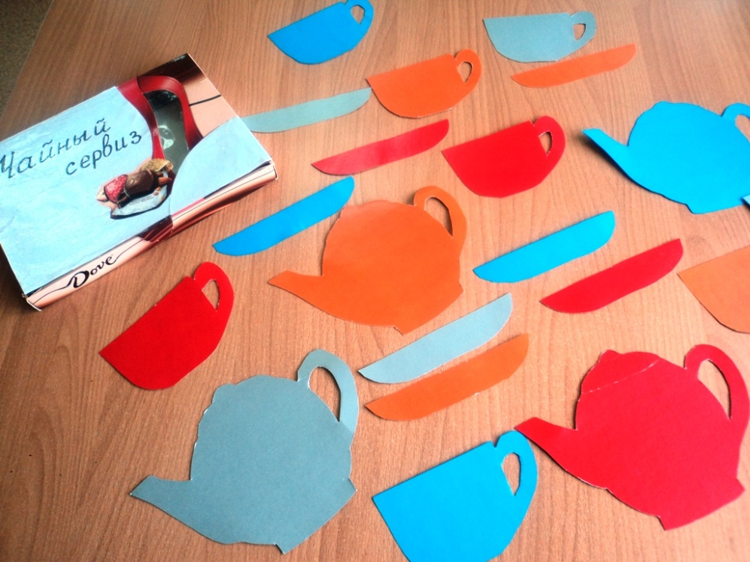

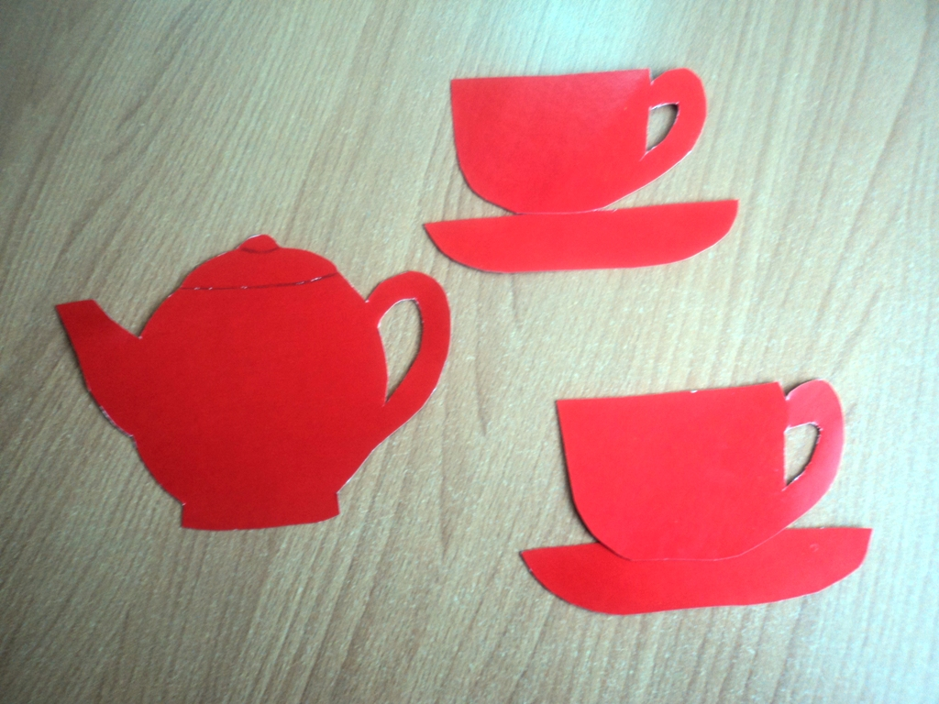

«Варежки»

Цель: Закреплять знания детей о геометрических фигурах (круг, квадрат, прямоугольник, треугольник), цвете. Развивать мелкую моторику рук, внимание.

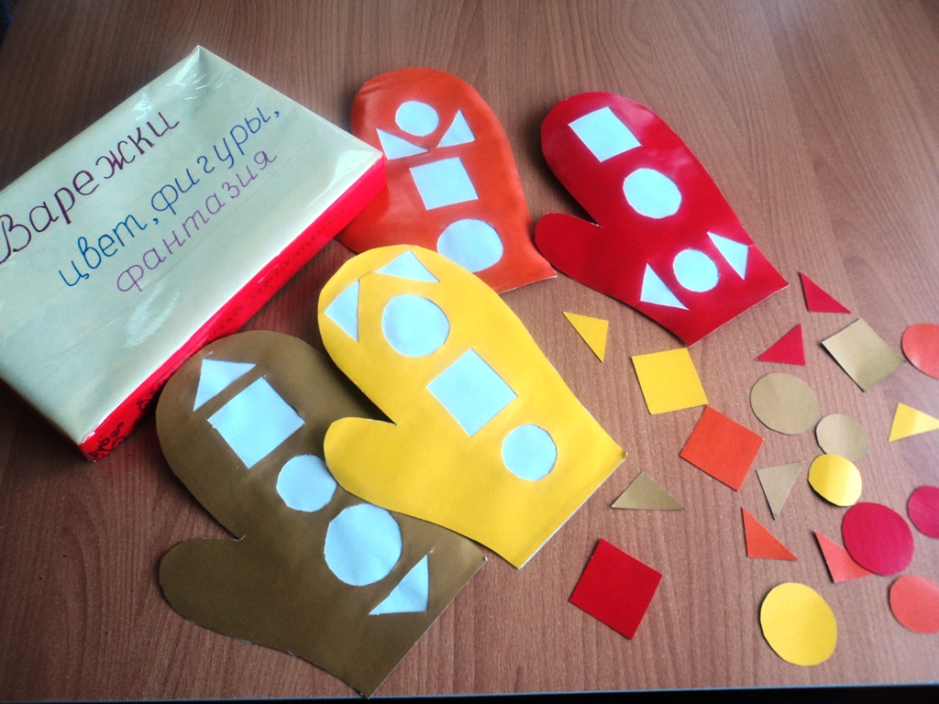

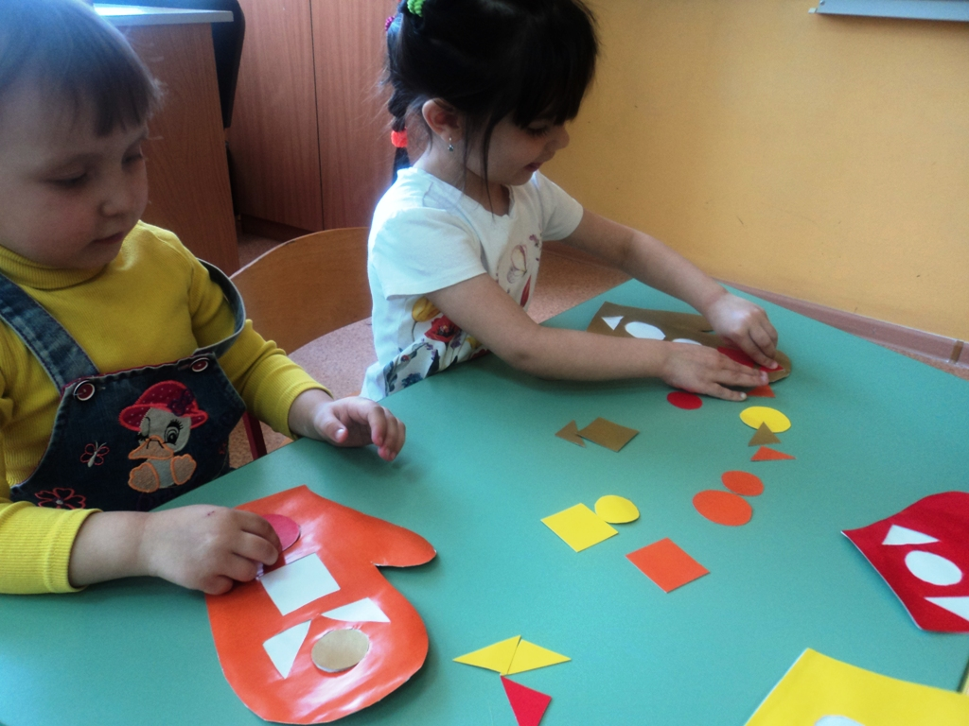

«Игры с бельевыми прищепками»

Цель: Развивать мелкую моторику рук. Формировать умение различать и объединять предметы по признаку и цвету. Развивать речь детей.
Для данной игры необходимо подготовить фигурки, и конечно, сами прищепки.

